课题：我家的菜篮子
教学内容 | 《我家的菜篮子》是岭南美术出版社二年级上册第九课教学内容。二年级的学生，对蔬菜既熟悉又陌生。课堂上通过观察、表现、“我家的菜篮子”，引导学生学会关注生活美。经过“摸一摸，猜一猜”游戏，引导学生认识蔬菜的特征。让学生学会观察蔬菜的外形和花纹。最后让学生“摆一摆”，把蔬菜装进篮子里，学会前后遮挡关系，并利用所学知识画一幅我家的菜篮子。
教学目标 | 1.能运用线条或色彩表现“蔬菜”的形态和色彩特征。  2.在探索中体验多种物体的前后遮挡画法。  3.学会关注日常生活事物，培养乐观的生活态度和健康的生活习惯。
教学重点 | 用线条和色彩表现蔬菜瓜果的形态特征。
教学难点 | 学习多种物像的前后遮挡关系。
课前准备 | 教师：多媒体、PPT、范画、蔬菜、篮子和蔬菜教具  学生：马克笔、、勾线笔、画本
教学过程 |  | 教学设计意图
一、激趣导入  师：同学们有没有跟家长一起去买过菜呀？今天老师上班路上买了几样蔬菜，我们来玩一个摸一摸，猜一猜的游戏吧。  1．请你摸一摸袋子里的蔬菜，告诉其他同学蔬菜的特征，让大家猜一猜这是什么蔬菜？  师:真棒。看来同学们认识的蔬菜真不少，你们还想不想认识更多的蔬菜呢？请同学们打开书本26页，我们一起来学习今天的新课《我家的菜篮子》。（贴出课题）  二、自主探究，合作交流  活动一：认识蔬菜的外形  师:同学们，你们最喜欢吃什么蔬菜？老师先来说一说，我最喜欢吃的蔬菜是西红柿，它的颜色是红色，形状是圆形。谁来说说？  师：蔬菜的外形各不相同，形状各异。  活动二：了解蔬菜的色彩  师：同学们对蔬菜的形状都很熟悉，那大家对蔬菜的颜色也了解吗？  师：蔬菜的颜色五颜六色，谁来说一说绿色的蔬菜还有什么？（青瓜、青辣椒、苦瓜……）  师：你真是一个爱观察的孩子，看来大家对蔬菜都很熟悉呢，那现在我来考考你们，这是什么蔬菜的表皮？（番茄、苦瓜）  活动三：学习表现蔬菜的前后遮挡关系。  1.师：蔬菜的形状多种多样，颜色五彩缤纷，所以有很多画家都喜欢以蔬菜为题材进行创造。下面我们来欣赏一下齐白石爷爷的中国画作品，他画了什么蔬菜？是怎么摆放的？  2.师：今天我们要买一些蔬菜，要用什么去装它呢？  师：我们可以用各式各样的菜篮子。  3.师：那假如让你在篮子里画上自己喜欢的蔬菜，你会放上什么蔬菜呢?  4．摆一摆：学习构图。（突破难点。）  师：刚刚同学们说了要放好几个蔬菜，这么多的蔬菜怎样摆放才好看呢？请同桌之间讨论一下，我等下邀请一组同学在黑板上摆一摆。  提醒注意的要点：  a.前后遮挡 b.有聚有散 c.色彩搭配丰富  归纳总结： 如何摆放画面才好看？先摆大的主体物，再添小的搭配物。 前面遮挡后面。（板书）  活动四：教师示范  绘画步骤：先勾线-再涂色  三、学生创作  师：大家已经迫不及待的想动手了，来看看作业要求：  绘画主题：《我家的菜篮子》  画出菜篮子装着不同种类的蔬菜，蔬菜要有大有小，前后有遮挡关系。  注意：构图饱满，色彩丰富，摆放合理。  （师巡导，生创作）  四、展示评价  师：同学们都很棒！下面我们来评一评谁家的菜篮子最漂亮。（从以下几点评价：★ 构图饱满合理 ★ 色彩搭配丰富  ★ 蔬菜种类多样 ★ 摆放表现遮挡。）  师：请几位同学来分享自己的看法，谁家的菜篮子最漂亮，漂亮在哪些地方？  五、课后拓展  师：同学们，妈妈买菜时是用什么工具装菜的？（竹篮子、环保袋、塑料袋）  师：老师认为用环保袋最环保的，它们环保、坚固、美观。为什么不能用塑料袋？（出示图片）  师：塑料袋不但对环境产生了视觉污染，由于它结构稳定不易被分解，所以不断累积，对环境造成极大危害。所以希望我们能做到保护环境，少用塑料袋。  师：今天的课到此结束，谢谢大家！ |  | 教学设计意图：通过小游戏摸一摸，引发学生好奇心和学习兴趣，制造教学氛围。  教学环节设计意图：老师出示具有特色的蔬菜，让学生观察，感知蔬菜的外形及表皮特征。其他同学也会跟着老师的提示一起思考。  （教学环节设计意图：通过摆一摆让学生观察蔬菜摆放的方法，学习如何表现前后遮挡关系）  （教学环节设计意图：学生当小评委，学会欣赏画作和评价。）  （教学环节设计意图：引导学生不用塑料袋，保护环境。）
板书设计
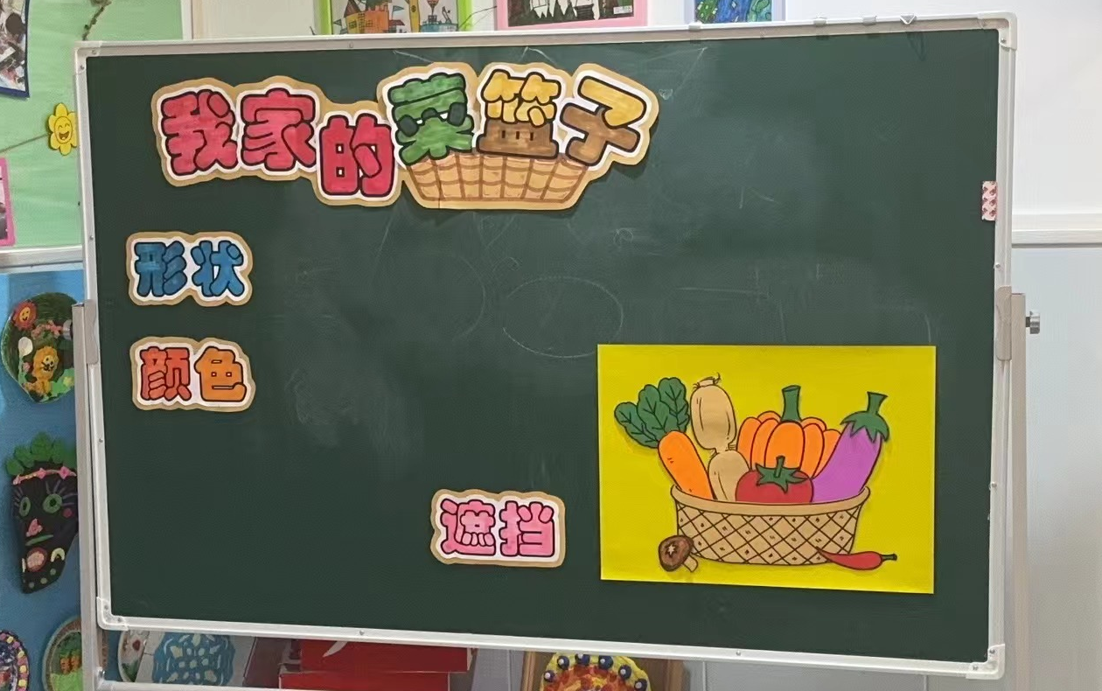
作业布置
绘画主题：《我家的菜篮子》
画出菜篮子装着不同种类的蔬菜，蔬菜要有大有小，前后有遮挡关系。
注意：构图饱满，色彩丰富，摆放合理。

